Van IJzer-Ik wil een…

Gedicht van de Week
Week 34- 2019
www.arspoetica.nl

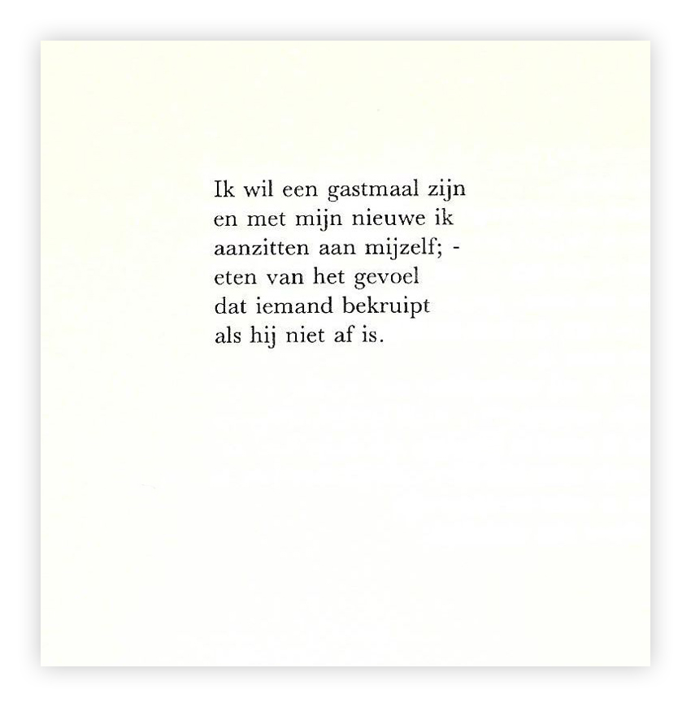

Deze week weer eens aandacht voor een onterecht vergeten dichter. In de eerdere, niet-gedigitaliseerde versie van Ars Poetica koos ik al een van haar gedichten uit de bundel “Aantekeningen bij een stille lente”, een bundel uit 1970. Deze was een uiting van het opkomend “milieubewustzijn” uit die tijd. De titel is gekozen naar aanleiding van het boek “Silent Spring” van Rachel Carson uit 1962, een eersteling met dit thema.
Terug naar de dichter. Meta van IJzer (1934-2014) is nauwelijks aanwezig op de site “Digitale Bibliotheek voor de Nederlandse Letteren”. Ook elders is niet veel te vinden. De gegevens hier zijn ontleend aan het jaarverslag van het Literatuurmuseum in den Haag over 2014.
Na een afgebroken studie Frans en enkele decepties in werk daarop volgend, wijdde zij zich aan dichten en schilderen. Zij werd actief lid van de Haagse Kunstkring en de Vereniging van Letterkundigen.
Haar debuutbundel “spaar de grote klok” verscheen in 1964 en daarna publiceerde zij nog diverse bundels waaronder de bovengenoemde en “klein therapeuticum” in 1979 waaruit het gedicht van de week afkomstig is. In 1988 verscheen haar laatste bundel. Bezinning op de relatie mens en omgeving is een terugkerend thema, evenals zelfreflectie en- ontplooiing.
Na een ruzie met buren verliet zij haar eigen huis en ging zij zorgen voor een oude vrouw bij wie zij introk.
In de bovengehaalde bron wordt vervolgens vermeld : “Na het overlijden van de vrouw die ze jarenlang verzorgd had, ging het geleidelijk bergafwaarts met Meta van IJzer. Een Haagse taxichauffeur die haar enkele malen ontheemd op straat had aangetroffen, ontfermde zich over haar. Hij bracht haar regelmatig eten en zorgde samen met zijn vriendin voor haar”. Toen zij overleed was zij bij de Kunstkring toch niet vergeten en vond een herdenking plaats.

Het gedicht van de week beschrijft kernachtig de voortdurende zoektocht naar de eigen identiteit.

